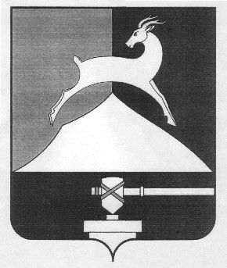
Администрация Усть-Катавского городского округа

Челябинской области

ПОСТАНОВЛЕНИЕ
От 31.08.2017г. № 1122

О внесении изменений в постановление
администрации Усть-Катавского городского
округа от 18.08.2017г. № 1068«Об утверждении
Порядка предоставления субсидий субъектам
малого и среднего предпринимательства
Усть-Катавского городского округа»

В соответствии с Бюджетным кодексом Российской Федерации от 31.07.1998г. № 145-ФЗ, Федеральным законом от 06.10.2003г. № 131-ФЗ «Об общих принципах организации местного самоуправления в Российской Федерации», Уставом Усть-Катавского городского округа,
администрация Усть-Катавского городского округа ПОСТАНОВЛЯЕТ:
1.Внести изменения в постановление администрации Усть-Катавского городского округа от 18.08.2017г. № 1068 «Об утверждении Порядка предоставления субсидий субъектам малого и среднего предпринимательства Усть-Катавского городского округа», изложив подпункт 4 пункта 19 Порядка предоставления субсидий субъектам малого и среднего предпринимательства Усть-Катавского городского округа в новой редакции:
«4) субсидия по оплате процентов по кредиту - три четвертых ключевой ставки Банка России, но не более 70 процентов от фактически произведенных СМСП затрат,на уплатупроцентов по кредиту, в соответствии с графиком платежей. Максимальный размер субсидии составляет не более 1 млн.рублей на одного получателя».
2.Общему отделу администрации Усть-Катавского городского округа (Толоконникова О.Л.) разместить на официальном сайте администрации Усть-Катавского городского округа (www.ukgo.su) данное постановление.
3.Организацию выполнения настоящего постановления возложить на заместителя главы Усть-Катавского городского округа – начальника Управления имущественных и земельных отношений Самарина К.А.
4.Контроль за исполнением настоящего постановления оставляю за собой

Глава Усть-Катавского городского округа С.Д. Семков

